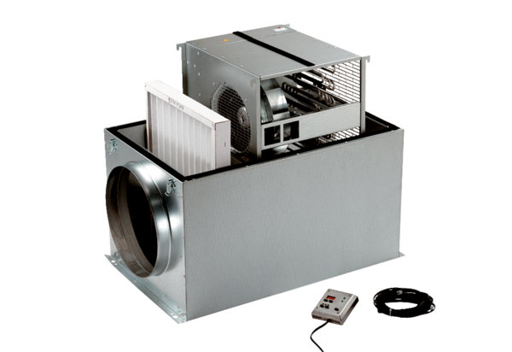Kompaktowy wentylator skrzynkowy ECR 25Opakowanie jednostkowe: 1 sztukaAsortyment: C
Numer artykułu: 0080.0563Producent: MAICO

